尚硅谷面试第一季-16 JVM垃圾回收机制

问题的提出：GC发生在JVM那个部分，由几种GC，它们的算法是什么？

课堂重点：

GC发生在JVM体系的堆部分。

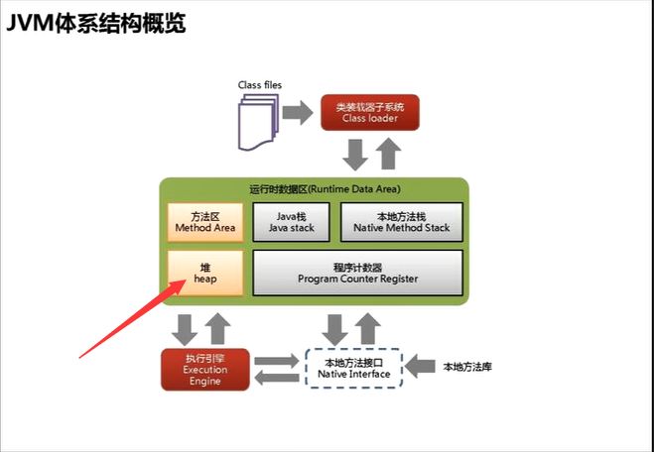

什么是GC（分代手机算法）Minor GC 和 Full GC

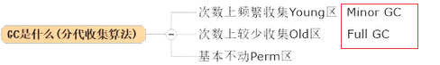

GC4大算法：

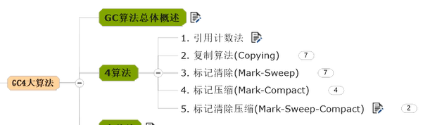

1、引用计数法

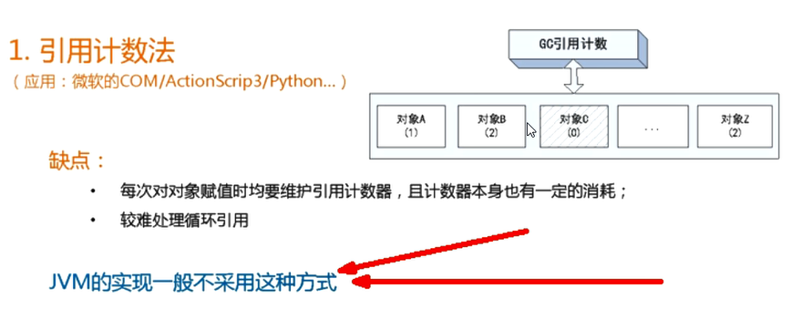

2、复制算法（Copying）

年轻代中使用的是Minor GC，这种GC算法使用的是复制算法（Copying）

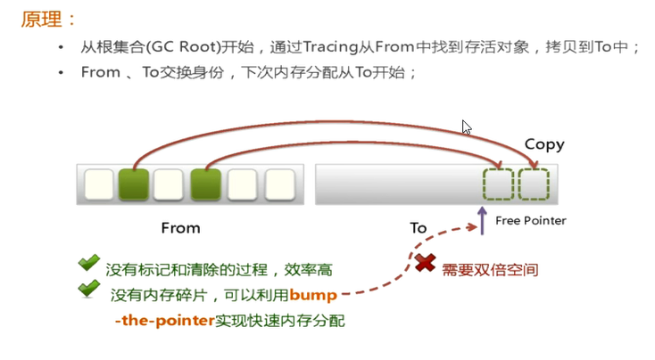

3、标记清除（Mark-Sweep）

老年代一般是由标记清除或者是标记整理的混合实现

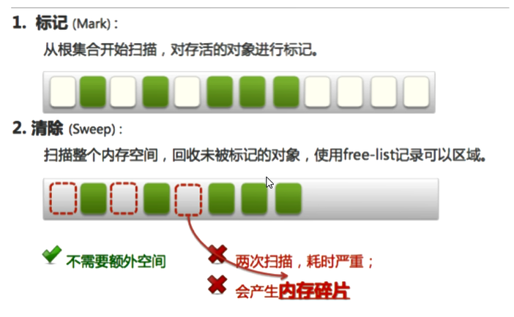

4、标记压缩（Mark-Compact）

老年代一般是由标记清除或者是标记整理的混合实现

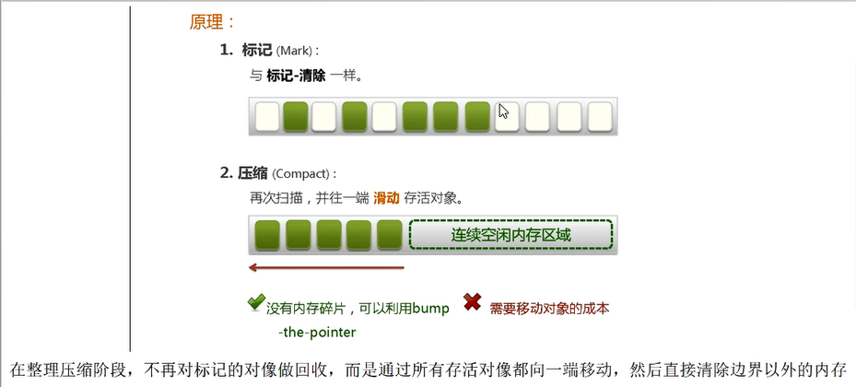

5、标记清除压缩（Mark-Sweep-Compact）

